MÔ TẢ
Xây dựng ứng dụng Web dùng Spring Framework/JSP/Thymeleaf kết hợp với SQL Server/MariaDB. Xây dựng Website Quản lý Khóa học và Giảng viên.
Website thực hiện các chức năng cơ bản như:
- Thống kê số lượng Giảng viên của từng Khóa học
- Xem danh sách Giảng viên theo Khóa học
- Thêm mới Khóa học
- Xóa Khóa học; chỉ được phép xóa khi Khóa học chưa được gán cho Giảng viên nào.
1. Cơ sở dữ liệu được mô tả như sau:
Mỗi Khóa học có thể được giảng dạy bởi nhiều Giảng viên
Mỗi Giảng viên có thể dạy nhiều Khóa học (mối quan hệ N–N).
a. Table lecturers
STT | Tên column | Kiểu dữ liệu | Mô tả
1 | id | INT (PK, AI) | Mã
2 | lecturer_code | VARCHAR(20) | Mã giảng viên (VD: LEC001)
3 | lecturer_name | VARCHAR(100) | Tên giảng viên
4 | email | VARCHAR(100) | Email giảng viên
5 | department | VARCHAR(100) | Khoa/Bộ môn
b. Table courses
STT | Tên column | Kiểu dữ liệu | Mô tả
1 | id | INT (PK, AI) | Mã
2 | course_code | VARCHAR(20) | Mã khóa học (VD: CS101)
3 | course_name | VARCHAR(100) | Tên khóa học
4 | credit | INT | Số tín chỉ

c. Table lecturer_course
STT | Tên column | Kiểu dữ liệu | Mô tả
1 | lecturer_id | INT (FK → lecturers.id) | Giảng viên
2 | course_id | INT (FK → courses.id) | Khóa học
-- Thêm courses
INSERT INTO courses (course_code, course_name, credit) VALUES
('CS101', 'Lập trình Java', 3),
('CS102', 'Cơ sở dữ liệu', 4),
('CS103', 'Mạng máy tính', 3);

-- Thêm lecturers
INSERT INTO lecturers (lecturer_code, lecturer_name, email, department) VALUES
('LEC001', 'Nguyễn Văn A', 'nva@example.com', 'Khoa CNTT'),
('LEC002', 'Trần Thị B', 'ttb@example.com', 'Khoa CNTT'),
('LEC003', 'Lê Văn C', 'lvc@example.com', 'Khoa Điện tử');

-- Thêm quan hệ
INSERT INTO lecturer_course (lecturer_id, course_id) VALUES
(1, 1), (2, 1), (1, 2), (3, 3);

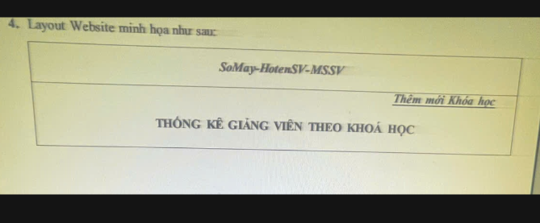

1. Đúng cấu trúc project (như đã hướng dẫn)
Điểm: 1.0

2. Tạo đúng tên database và dữ liệu yêu cầu
Điểm: 1.0

3. Tạo entities
Điểm: 1.0

4. Tạo repositories, services, services.impl
- Thống kê số lượng Giảng viên của từng Khóa học — 0.5
- Xem danh sách Giảng viên theo Khóa học — 0.5
- Thêm mới Khóa học — 0.5
- Xóa Khóa học, chỉ được phép xóa khi Khóa học chưa được gán cho Giảng viên nào — 0.5
Tổng: 2.0

5. Hiển thị Thống kê số lượng Giảng viên của từng Khóa học
Điểm: 1.0
Minh chứng: (trong phần báo cáo/demonstration)

6. Xem danh sách Giảng viên theo Khóa học
Điểm: 0.5
Minh chứng: (trong phần giao diện/hiển thị)
Đây là toàn bộ nội dung text tôi trích xuất được từ 2 ảnh bạn gửi (đã sắp xếp theo thứ tự và dịch nhẹ để dễ đọc hơn):
7. Thêm mới Khóa học (1.5 điểm) Thực hiện kiểm tra trước khi lưu vào CSDL:
- Các trường bắt buộc nhập: course_code, course_name, credit
- course_code:
  - Tối đa 20 ký tự
  - Mã khóa học chỉ gồm chữ in hoa và số (VD: CS101)
  - Không được phép trùng
- course_name: tối (tối đa 100 ký tự)
- credit: số nguyên dương, giá trị từ 1 đến 10 → Thiếu 1 validate -0.5đ → View + Lưu thành công và redirect về DS khóa học (1.0đ)
Minh chứng: Hiển thị lỗi Minh chứng: course_code không được phép trùng
8. Xóa Khóa học (1.0 điểm)
- Nếu Khóa học có Giảng viên thì hiển thị thông báo “Không được xoá Khóa học này”
- Xóa thành công (0.5đ)
Minh chứng: Hiển thị thông báo Minh chứng: Xóa thành công
9. Điểm trừ
- Layout: không có SoMay-HotenSV-MSSV → -2.0
- Dùng câu trúc nhúng tạo sai vị trí Class và Interface → -2.0
- Chương trình chạy ít nhất 1 chức năng có UI, nếu không có thì chấm code → -4.0
Tóm lại các phần chính cần làm:
- Thêm khóa học có đầy đủ validate (code trùng, định dạng CS101, credit 1-10, v.v.)
- Xóa khóa học: kiểm tra có giảng viên đang dạy không thì mới cho xóa
- Trừ điểm nặng nếu thiếu thông tin sinh viên trên giao diện hoặc sai cấu trúc project

